Отчет по результатам
нагрузочного тестирования
Web Tours

Версия 1.0

Москва, 2022 г.

Лист согласования

Организация/Должность | Ф.И.О. | Результат согласования | Подпись | Дата
Нагрузочное тестирование,  Инженер тестировщик | Владислав Куликов

История внесения изменений
Дата | Выпуск | Описание | Автор
 |  | Начальная версия

Содержание

1 Назначение документа 5
2 Основные положения 6
2.1 Объект тестирования 6
2.2 Цели тестирования 6
2.3 Методика тестирования 6
2.4 Отступления от методики тестирования 6
2.5 Ограничения тестирования 6
3 Выводы 7
3.1 Общие выводы 7
3.2 Выводы по целям 7
4 Графики и таблицы 9
4.1 Тест поиска максимальной производительности 9
4.2 Тест подтверждения максимума 10

Назначение документа
Основная цель данного документа – предоставить обработанные и систематизированные результаты нагрузочного тестирования, описать отклонения при проведении тестирования от методики и ограничения тестирования.

Основные положения

Объект тестирования
В качестве тестируемой системы выступает «Web Tours». Система представляет собой имитацию сайта по бронированию авиабилетов. Система работает по схеме регистрация/вход в лк => поиск билета из точки вылета в точку прилета => резервирование билета => оформления и оплаты.

Цели тестирования
Инициирующие события:
Инициирующие события
Курс «Введение в Нагрузочное Тестирование».
Курс «Основы инструмента Micro Focus Load Runner».
Бизнес-цели:
- Проверка соответствия системы «Web Tours» целевым требованиям производительности.
Технические цели:
Цель
Определение максимальной и пиковой производительности системы
Проверка надежности системы
Выявление «узких мест»

Методика тестирования
Нагрузочное тестирование проводилось в соответствии с документом «Методика нагрузочного тестирования Web Tours» разработанным «Ивониным Игорем Дмитриевичем» и согласованным с Заказчиком (далее – Методика, методика тестирования).

Отступления от методики тестирования
Тест поиска максимальной производительности производился с уменьшенным в два раза значением пейсингов, из-за того, что при стандартных значениях не удалось определить максимум.

Ограничения тестирования
1. Несоответствие конфигурации тестового и промышленного стенда.
2. Расположение генератора нагрузки на одном хосте с тестируемой системой, что может вызывать влияние на результаты тестирования.
3. В контуре НТ система «Web Tours» будет эмулирована заглушкой.
4. Ряд запросов не будет использоваться

Выводы

Общие выводы
Тест поиска максимальной производительности и тест подтверждения максимума были выполнены успешно. Согласно бизнес-целям тестирования:
- Система «Web Tours» соответствует целевым требованиям производительности.
- Определена максимальная производительность системы на уровне нагрузки 23400 операций в час, и 73074 запроса в час или 300% от уровня нагрузки в промышленной среде.
- Пиковая производительность (пиковая ступень) – определяется не по временам отклика, а по количеству выполненных операций т. е. когда количество операций на следующей ступени становится меньше чем на предыдущей. Ступень может быть одновременно ступенью максимальной нагрузки и ступенью пиковой нагрузки. Пиковая производительность в рамках данного теста не достигнута, поскольку количество операций на пятой(последней) ступени больше, чем на предыдущей ступени.
- Подтверждена максимальная производительность системы на уровне нагрузки 23400 операций в час, и 73074 запросов в час или 300% от уровня нагрузки в промышленной среде.

Выводы по целям
Технические цели:
№ | Цель | Результат
1 | Определение максимальной и пиковой производительности Системы | Максимальная производительность составляет 73074 запросов в час. Пиковая производительность не достигнута.
2 | Подтверждение максимальной производительности | Подтвержден максимум производительности при нагрузке в 73074 запросов в час.
3 | Выявление «Узких мест» | Выявлено «узкое место» при переходе на четвертую ступень, связанное с резким сокращением свободной памяти.

В результате проведения нагрузочных тестов можно сделать следующие выводы:

Определение максимальной и пиковой производительности Системы

Максимальная производительность системы «Web Tours» – 73074 запросов в час.

Время отклика по запросам составляло от 0,137 секунды до 1.862 секунд, максимально допустимое время отклика по операциям – 2,5 секунды. Дольше всего выполняются следующие транзакции UC6_BuyTicket. При пиковой нагрузке на систему времена отклика вырастают до 6,151 секунд.

Пиковая производительность системы не достигнута.

Средняя утилизация CPU на уровне максимальной производительности составила:

на серверах приложений:
Утилизация CPU серверов приложений составляла от 23% до 74% на ступени максимальной производительности, в среднем 42%

Средняя утилизация RAM на уровне максимальной производительности составила: 43%

Выявлено узкое место, при переходе на четвертую ступень произошло сильное падение по графику “байт свободной памяти”, в результате которого нагрузка на память возросла и времена отклика транзакций так же увеличилось.
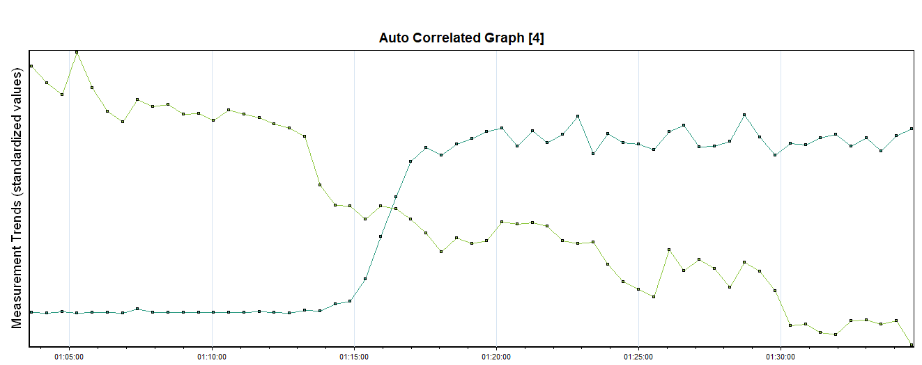

Подтверждение максимальной нагрузки

Максимальная производительность системы «Web Tours» подтверждена при нагрузке 73074 запросов в час.

Времена отклика по операциям оставались стабильными на протяжении всего теста: от 0,137 секунды до 1,862 секунд, максимально допустимое время отклика по операциям до 2,5 секунды.

Утилизация CPU была стабильна в течение теста, в среднем составила:

на серверах приложений – 44,7%,

Утилизация RAM была стабильна в течение теста, в среднем составила:

на серверах приложений – 30,5%,

Проблем во время теста не выявлено.

Графики и таблицы

Тест поиска максимальной производительности
Название транзакции | Профиль | Факт | Отклонение
open_home_page | 500 | 501 | 0%
login | 405 | 402 | -1%
click_flights | 297 | 294 | -1%
find_flight | 267 | 264 | -1%
click_reservation | 267 | 264 | -1%
buy_ticket | 184 | 183 | 0%
click_itinerary | 292 | 291 | 0%
click_cancel | 72 | 72 | 0%
logOut | 344 | 345 | 0%
sign_upnow | 95 | 96 | 1%
customerProfile | 95 | 96 | 1%
continue | 95 | 96 | 1%

График 4.1 Количество пользователей.

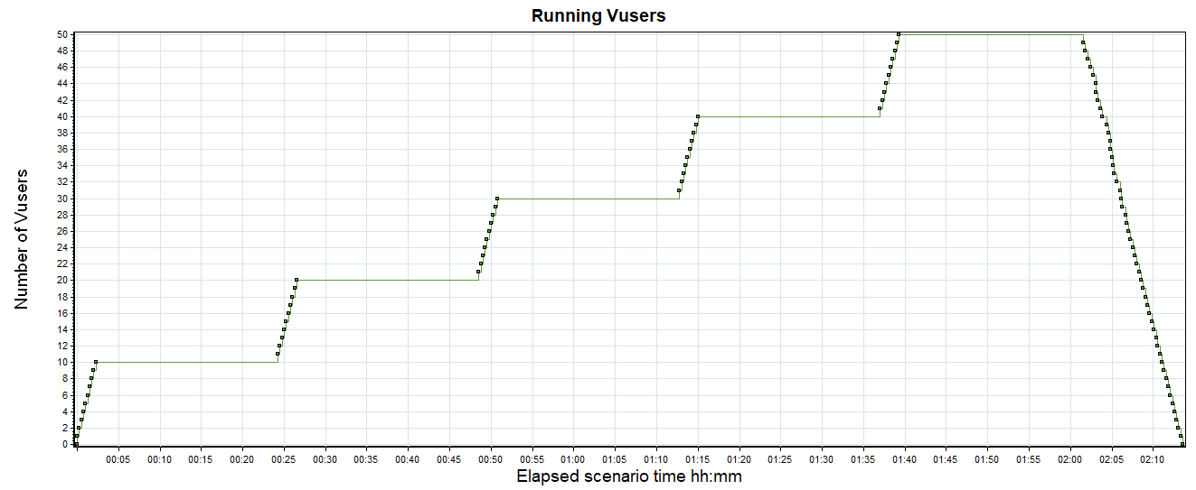

График 4.2 Времена отклика.

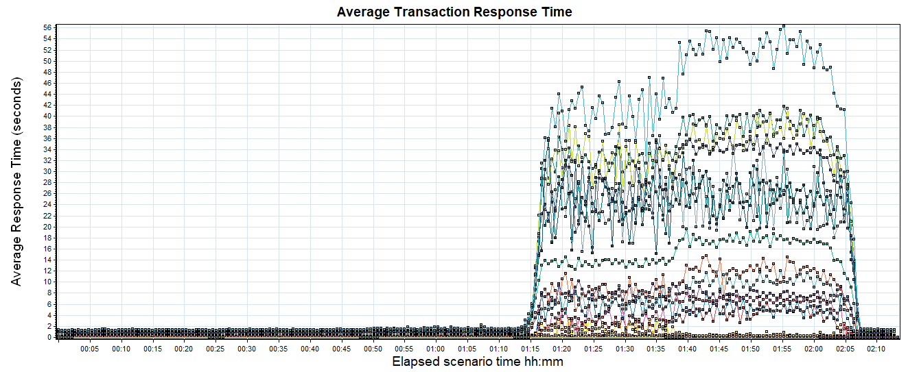

График 4.3 Transaction per second.

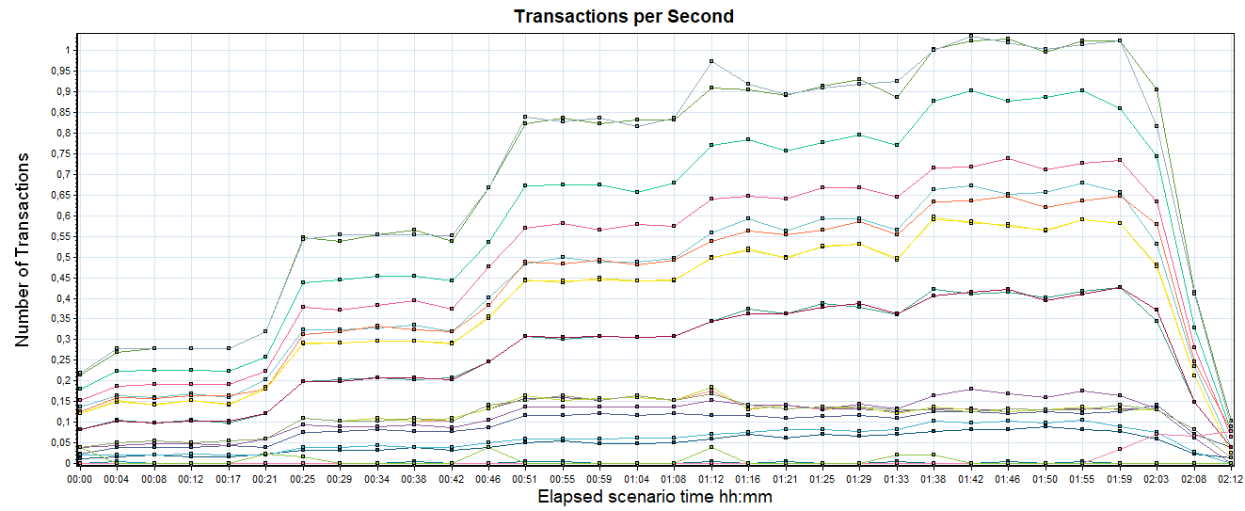

График 4.4 Hits per Second.

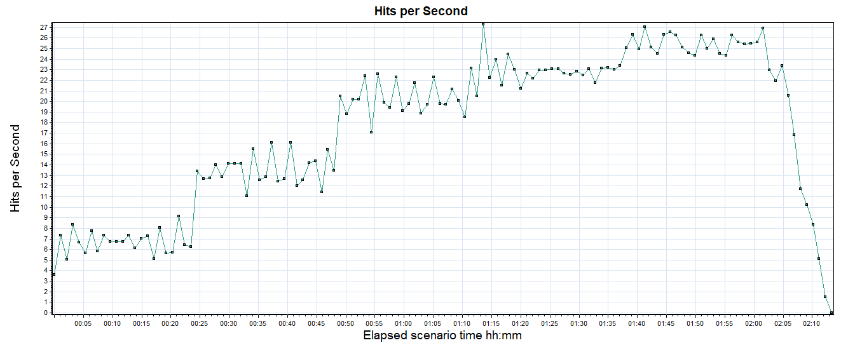

График 4.5 Утилизация CPU

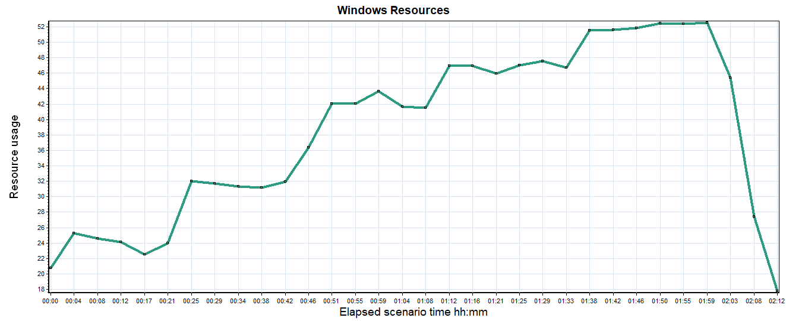

График 4.6 Утилизация RAM

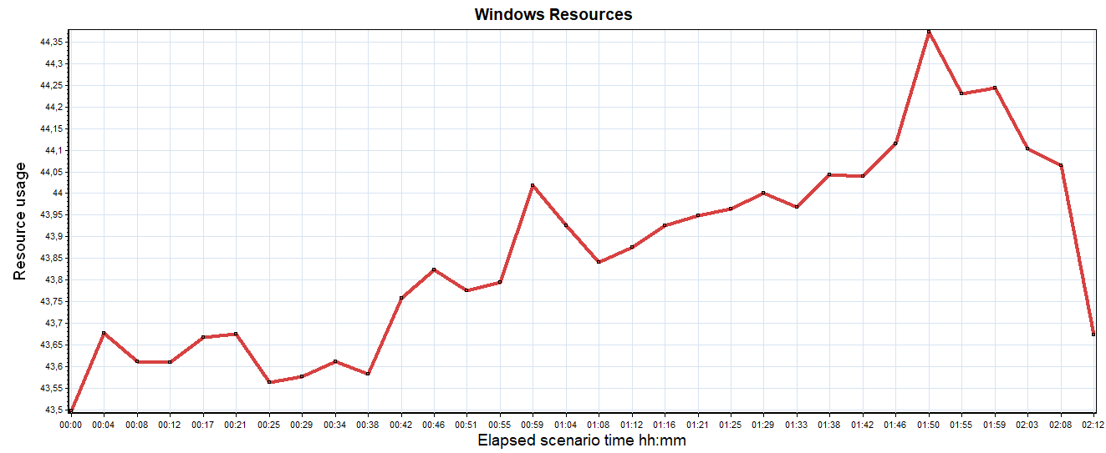

Тест подтверждения максимума

Название транзакции | Профиль | Факт | Отклонение
open_home_page | 500 | 501 | 0%
login | 405 | 402 | -1%
click_flights | 297 | 294 | -1%
find_flight | 267 | 264 | -1%
click_reservation | 267 | 264 | -1%
buy_ticket | 184 | 183 | 0%
click_itinerary | 292 | 291 | 0%
click_cancel | 72 | 72 | 0%
logOut | 344 | 345 | 0%
sign_upnow | 95 | 96 | 1%
customerProfile | 95 | 96 | 1%
continue | 95 | 96 | 1%

График 4.1 Количество пользователей.

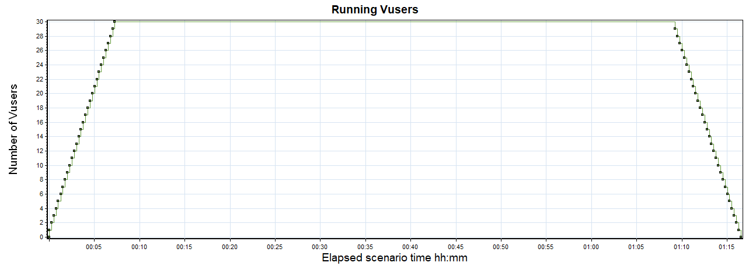

График 4.2 Времена отклика.

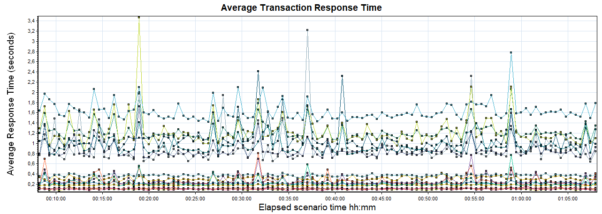

График 4.3 Transaction per second.

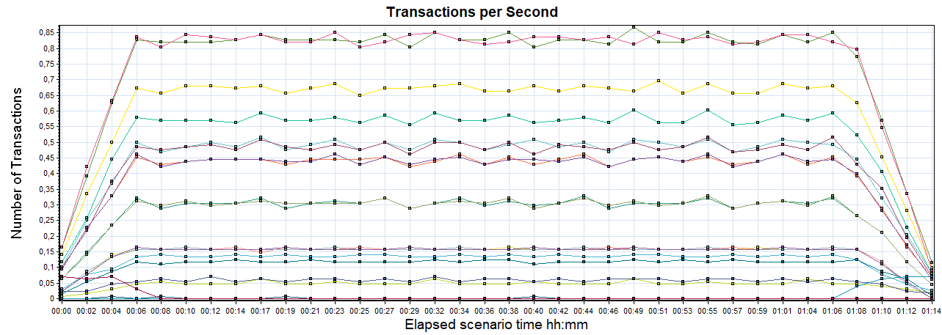

График 4.4 Hits per Second.

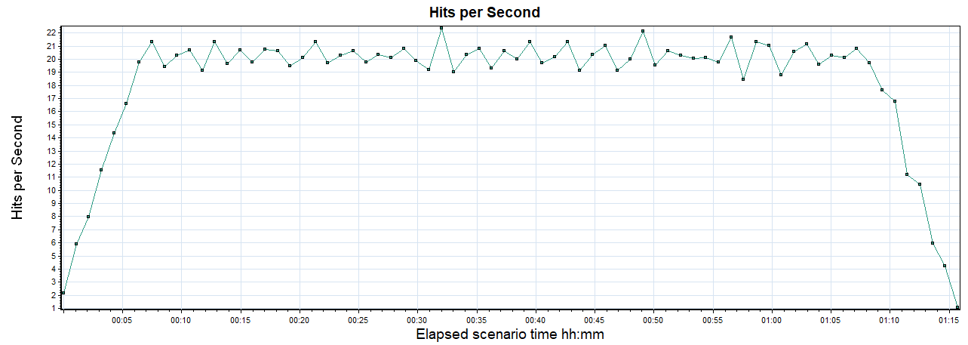

График 4.5 Утилизация CPU

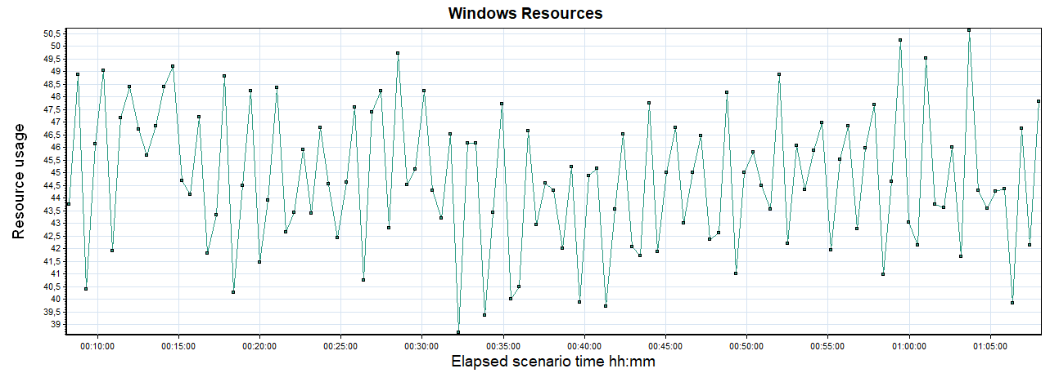

График 4.6 Утилизация RAM

